**Nama : Hesti herfiani**

**Prodi : Manajemen Informatika**

**Kelas : MIF 1 A**

**NIM : 3202102011**

**Cara Menginstal aplikasi FLOWGORITHM**

1. Buka file flowgorithm

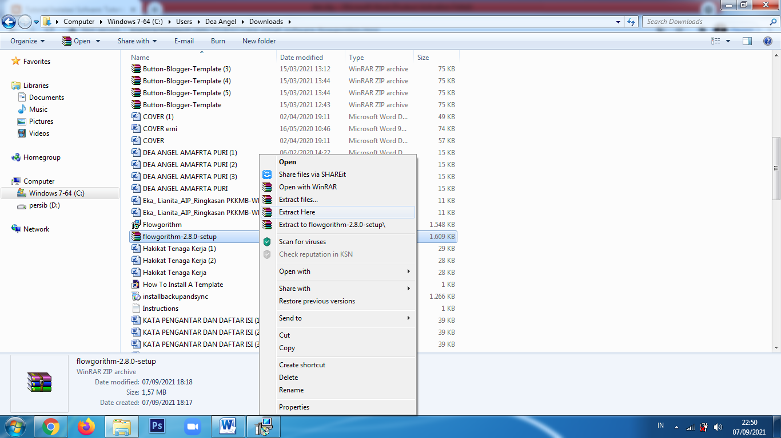

2.Kemudian klik dua kali pada setup.exe

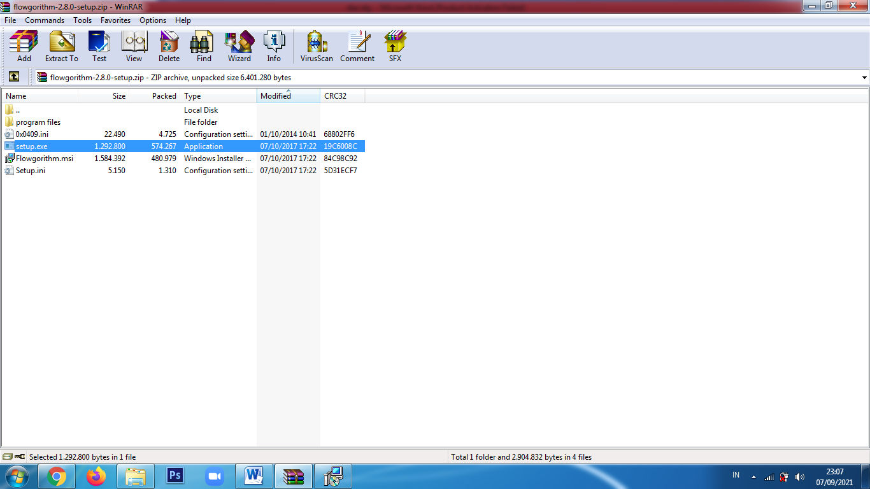

3.Klik **next**.

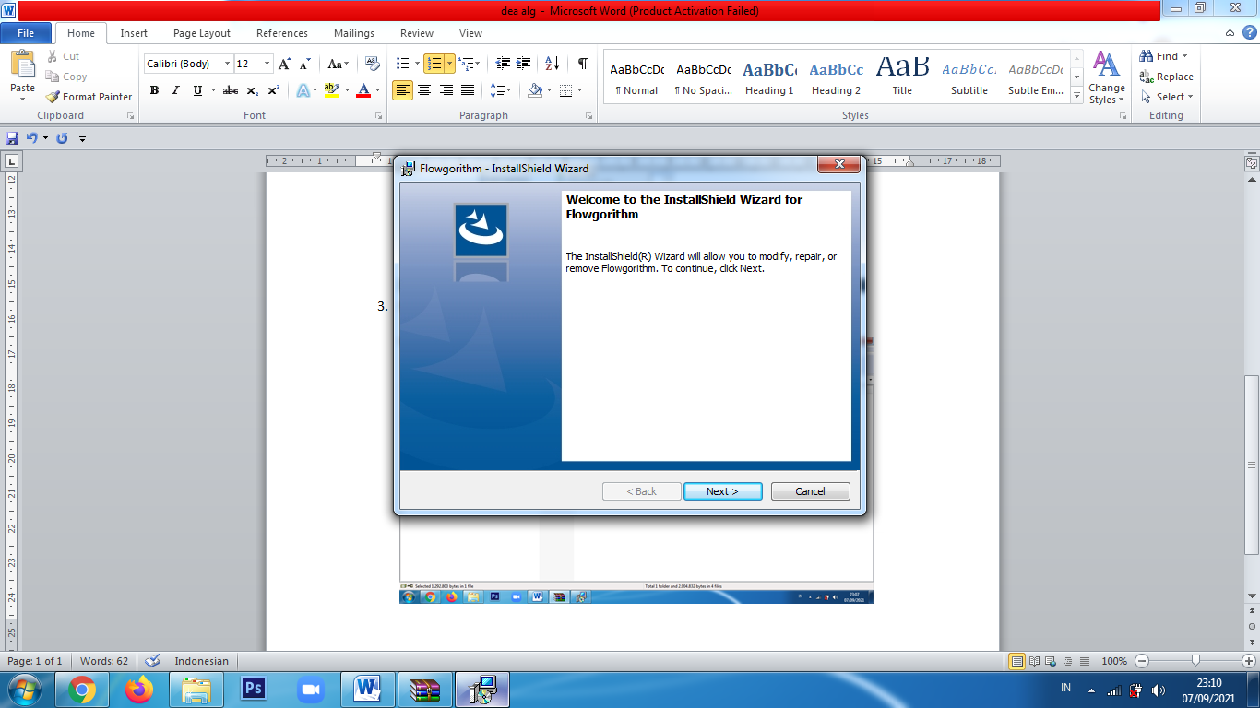

4.Tekan“ I accept the terms in the license agreement” kemudian klik **next**.

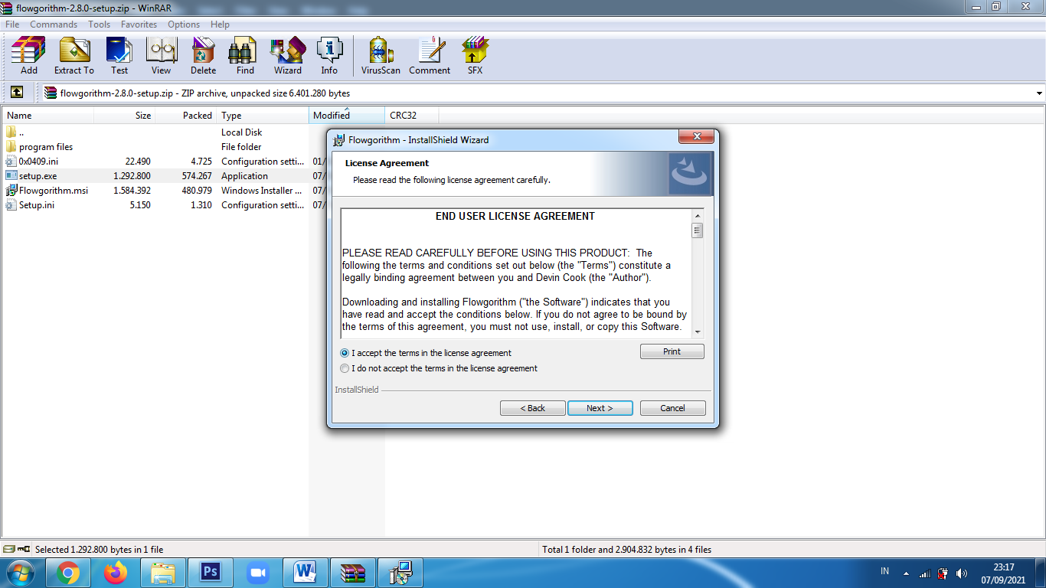

5.Klik **instal**.

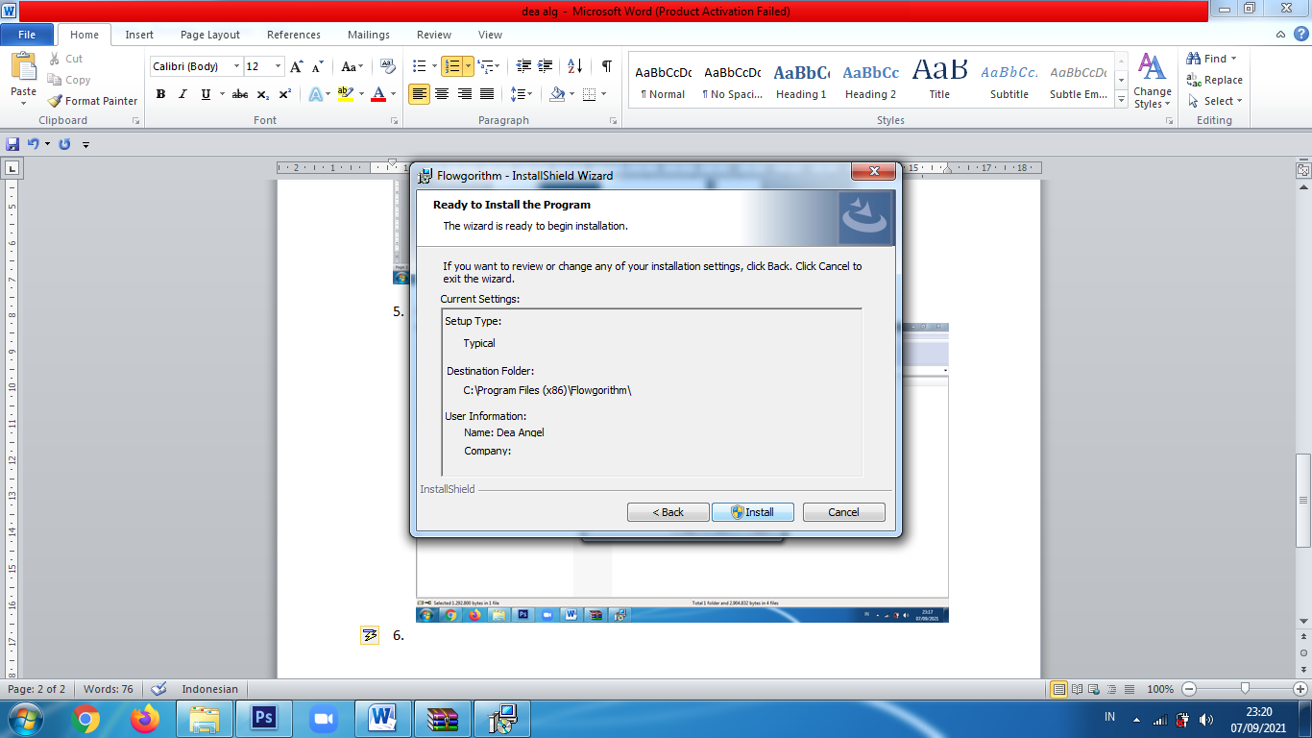

6.klik **finish**.

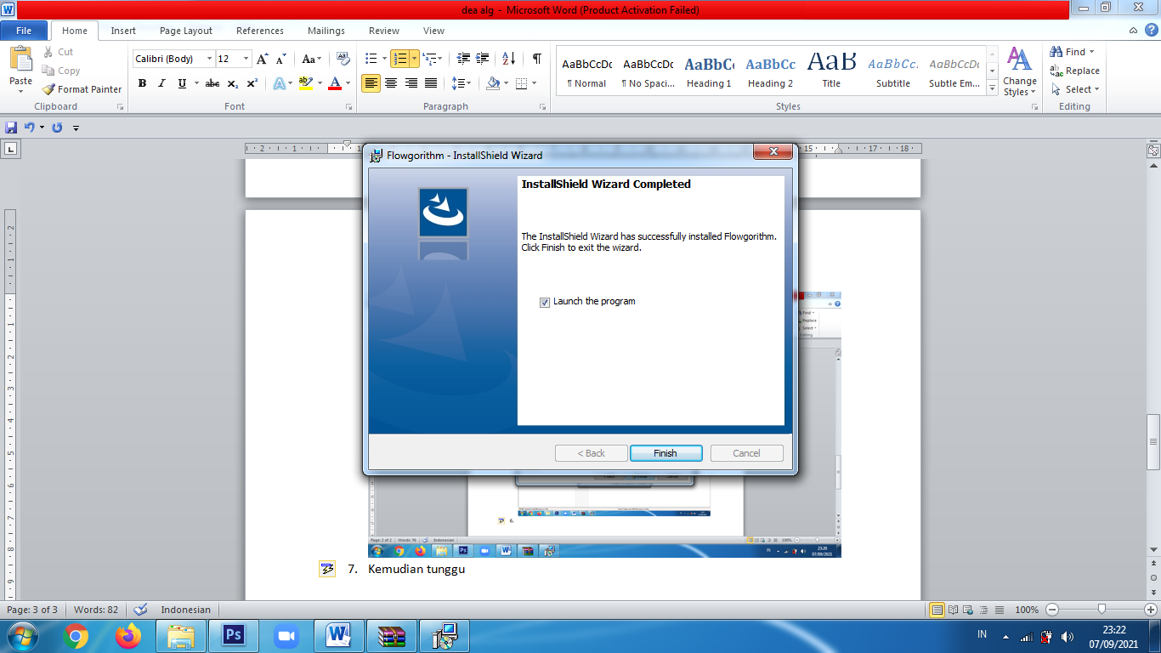

7.Selesai ,maka akan tampil seperti gambar di bawah ini.

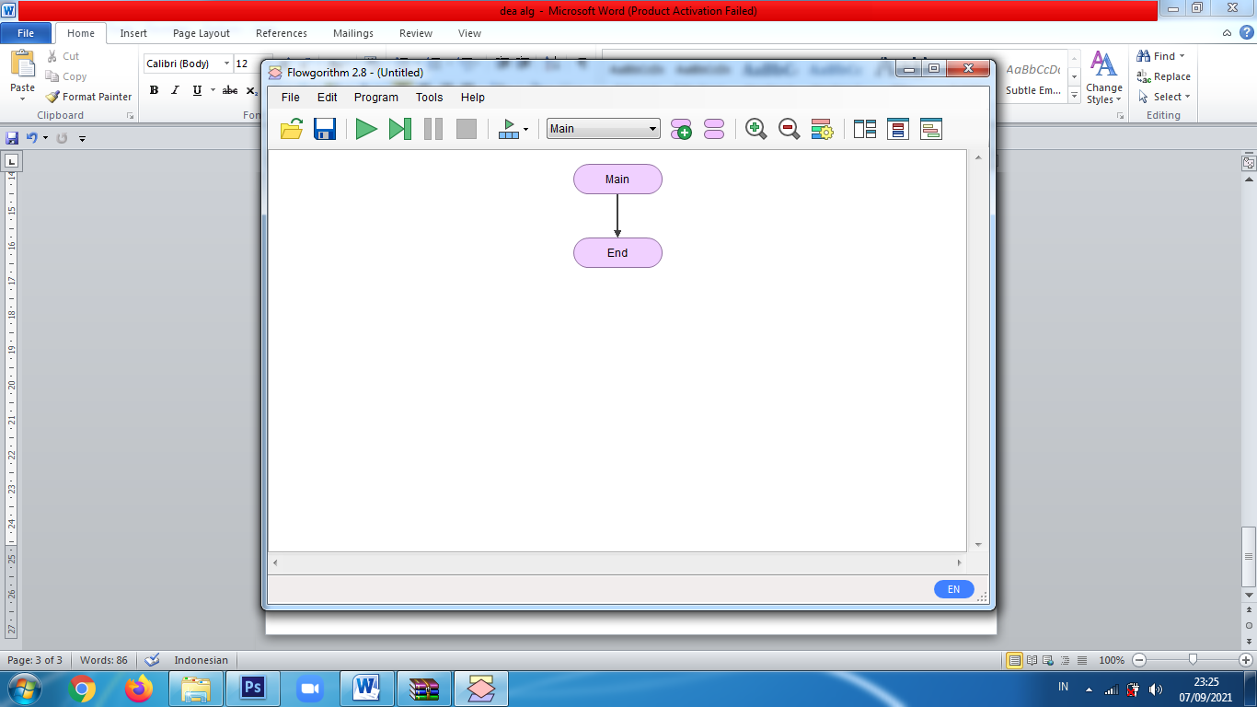

**Cara Menginstal bahasa pemograman PYTHON**

1. Buka file Python

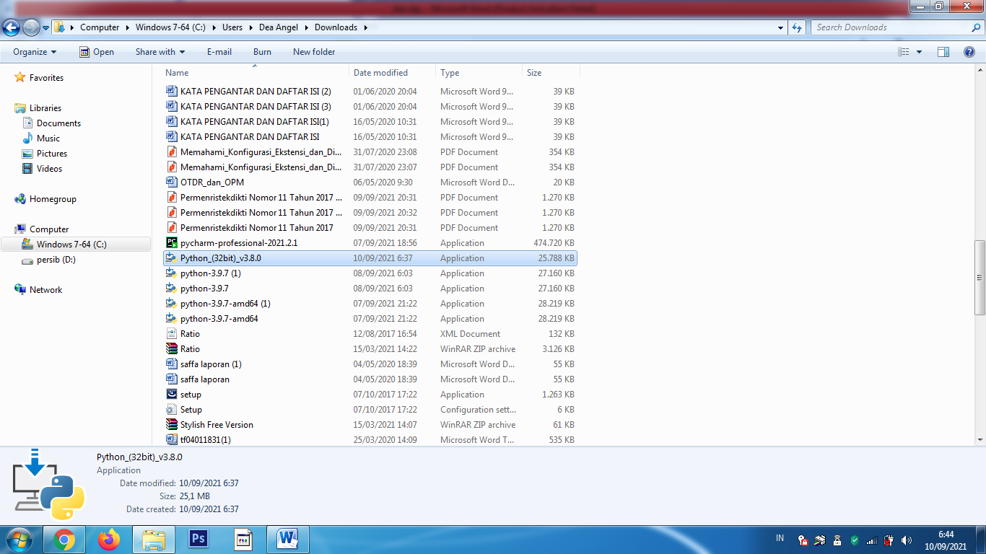

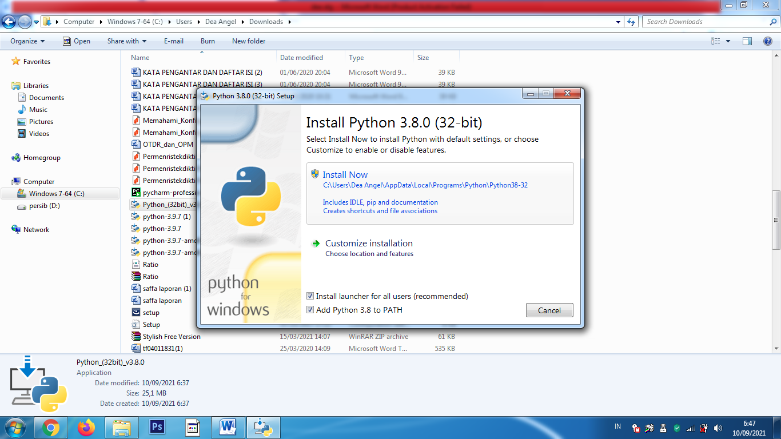

1. Kemudian tunggu dan klik **finish**.

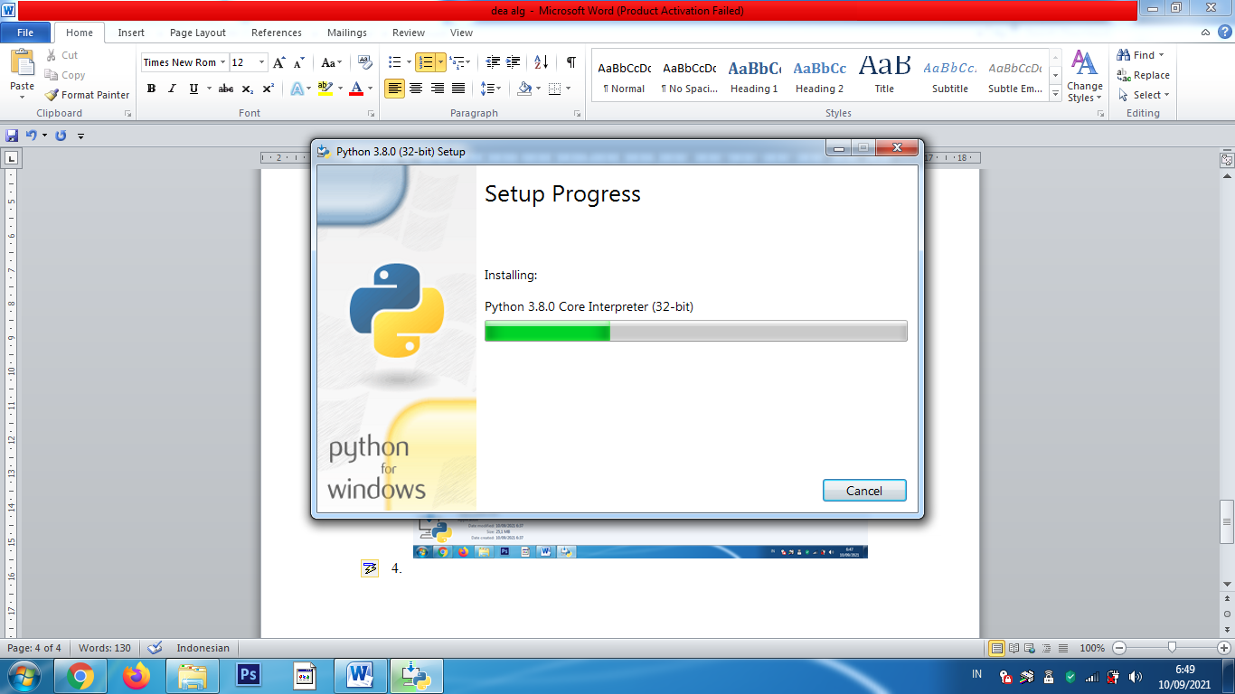

1. Dan akan tampil seperti gambar dibawah ini.

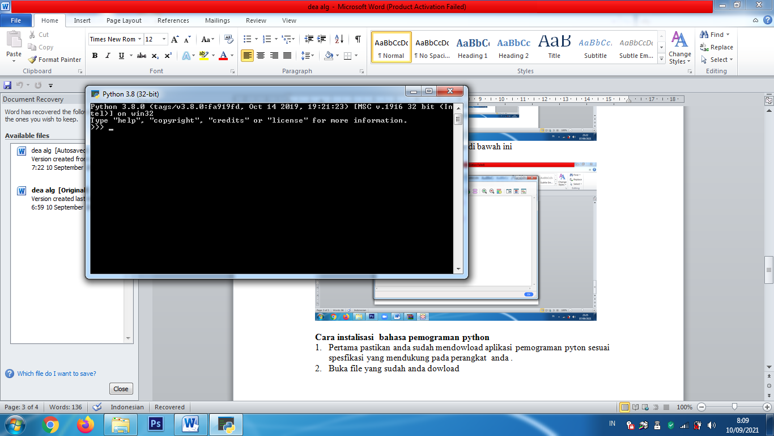

**Cara Menginstal IDE PYCHARM**

1. Buka file “ IDE PYCHARM”
2. Klik dua kali pada file aplikasi IDE PYCHARM

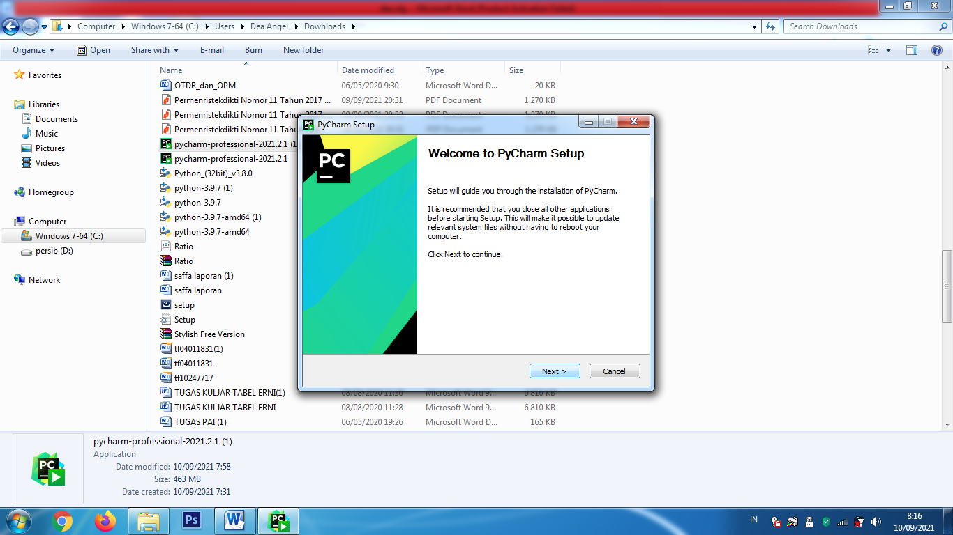

1. Kemudian klik **next**.

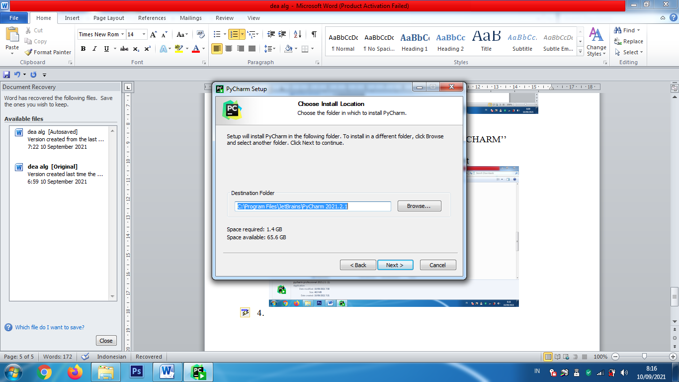

1. Kemudian ceklis bagian pycharm, add’’open folder as perfect dan add “folder to the Path. Kemudian klik next.

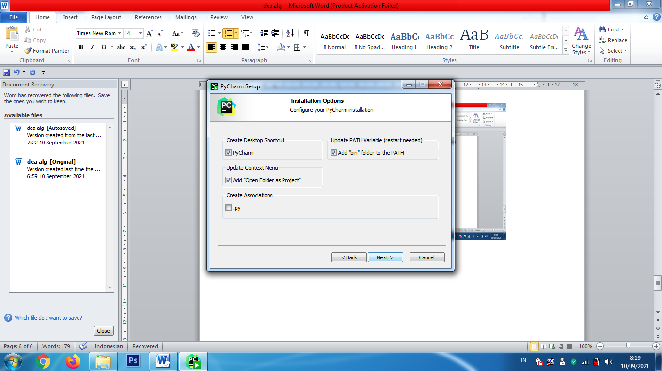

1. Kemudian klik **next**.

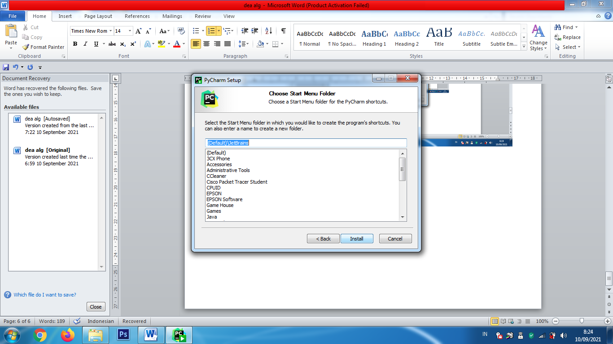

1. Lalu instal dan tunggu.

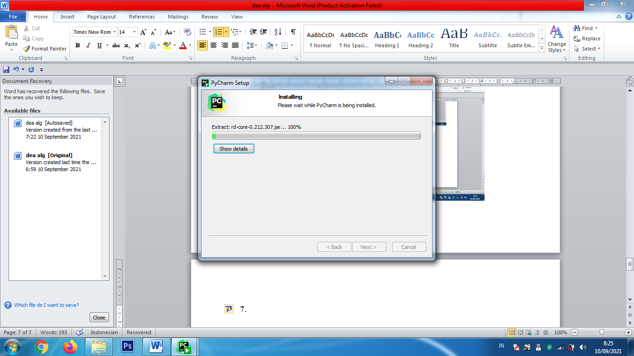

1. Finish.

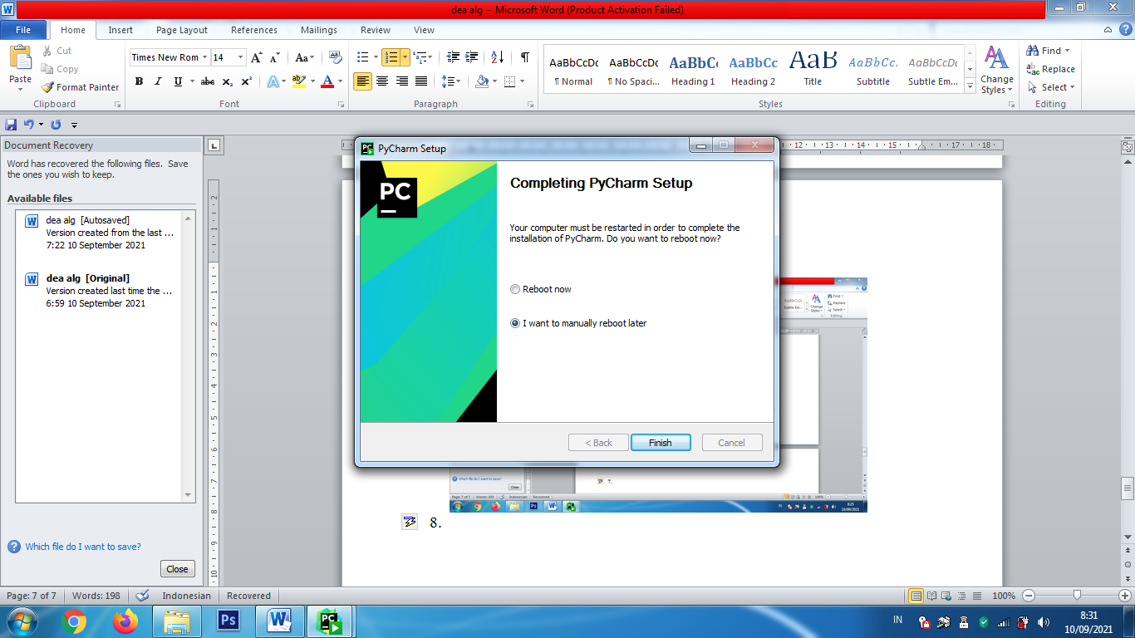

1. 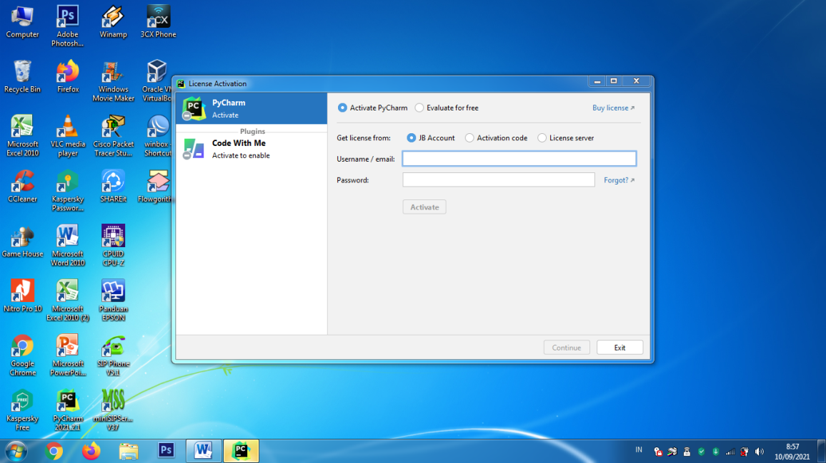Maka akan tampil gambar seperti berikut.